VENDIM

Nr.942, datë 28.12.2016

PËR MIRATIMIN E RREGULLIT TEKNIK “PËR ETIKETIMIN E ENERGJISË SË LLAMBAVE DHE TË NDRIÇUESVE ELEKTRIKË”

Në mbështetje të nenit 100 të Kushtetutës dhe të nenit 7, të ligjit nr.68/2012, “Për informacionin e konsumit të energjisë dhe burimeve të tjera të produkteve me ndikim në energji”, me propozimin e ministrit të Zhvillimit Ekonomik, Turizmit, Tregtisë dhe Sipërmarrjes, Këshilli i Ministrave

VENDOSI:

1. Miratimin e rregullit teknik “Për etiketimin e energjisë së llambave dhe të ndriçuesve elektrikë”, sipas tekstit bashkëlidhur këtij vendimi.
2. Ngarkohet Ministria e Zhvillimit Ekonomik, Turizmit, Tregtisë dhe Sipërmarrjes për zbatimin e këtij vendimi.
Ky vendim hyn në fuqi pas botimit në Fletoren Zyrtare.

KRYEMINISTRI
Edi Rama

RREGULL TEKNIK
“PËR ETIKETIMIN E ENERGJISË SË LLAMBAVE DHE TË NDRIÇUESVE ELEKTRIKË”

1. Objekti dhe fusha e përdorimit
1. Ky rregull teknik përcakton kërkesat për etiketimin dhe informacionin plotësues për llambat elektrike, të tilla si:
a) llambat me filament (inkadeshente);
b) llambat fluoreshente;
c) llambat me intesitet të lartë shkarkimi;
ç) llambat LED dhe modulet LED.
Ky rregull teknik përcakton, gjithashtu, dhe kërkesat për etiketimin e ndriçuesve, të modeluar për të funksionuar me këto llamba dhe të tregtuar te përdoruesit fundorë, duke përfshirë edhe rastet kur ato janë të integruara në produkte të tjera, që nuk varen nga inputi i energjisë elektrike në plotësimin e qëllimit të tyre kryesor gjatë përdorimit (të tilla si mobilje).
2. Nga fusha e zbatimit e këtij rregulli teknik përjashtohen produktet e mëposhtme:
a) llambat dhe modulet LED me fluks drite më pak se 30 lumen;
b) llambat dhe modulet LED të tregtuara për funksionim me bateri;
c) llambat dhe modulet LED të tregtuara për përdorime ku ndriçimi nuk është qëllimi i tyre kryesor, të tilla si:
i) emetimi i dritës si një agjent në proceset kimike ose biologjike (të tilla si polimerizimi, terapia fotodinamike, hortikultura, kujdesi i kafshëve shtëpiake, produkte kundër insekteve);
ii) kapja e imazheve dhe projektimi i imazheve (të tilla si blicet e aparateve fotografike, pajisje fotokopjimi, video projektorë);
iii) ngrohje (të tilla si llambat me rreze infra të kuqe);
iv) llamba sinjalizimi (të tilla si llambat sinjalizuese në pista aeroportesh).
Këto llamba dhe modulet LED nuk përjashtohen kur tregtohen për ndriçim.
ç) llambat dhe modulet LED, të tregtuara si pjesë të një ndriçuesi dhe jo të parashikuara për t'u hequr nga përdoruesi fundor, me përjashtim të rasteve kur ofrohen për shitje, dhënie me qira ose blerje me këste, apo ekspozohen të ndara për përdoruesit fundorë, p.sh. si pjesë këmbimi;
d) llambat dhe modulet LED të tregtuara si pjesë të një produkti, qëllimi kryesor i të cilit nuk është ndriçimi. Megjithatë, nëse ato ofrohen për shitje, dhënie me qira ose blerje me këste apo ekspozohen më vete, p.sh. si pjesë këmbimi, ato përfshihen brenda fushës së zbatimit të këtij rregulli teknik;
dh) ndriçues që janë modeluar të funksionojnë vetëm me llamba dhe modulet LED të dhëna në shkronjat nga “a” deri në “c”, të kësaj pike.
2. Përkufizime
Përveç termave të përcaktuar në nenin 3, të ligjit nr.68/2012, “Për informacionin e konsumit të energjisë dhe burimeve të tjera të produkteve me ndikim në energji”, për qëllime të zbatimit vetëm të këtij rregulli teknik termat e mëposhtëm kanë këto kuptime:
1. “Burim drite”, një sipërfaqe ose objekt i modeluar të emetojë, kryesisht, rrezatime optike të dukshme, të prodhuar nga transformimi i energjisë. Termi “i dukshëm” i referohet një gjatësie vale 380-780 nm.
2. “Ndriçim”, përdorimi/aplikimi i dritës në një skenë, në objekte ose në mjediset e tyre rrethuese, në mënyrë që të shikohet nga syri i njeriut.

3. “Ndriçim i theksuar”, një formë ndriçimi, në të cilën drita drejtohet në një mënyrë të tillë që të nxjerrë në pah një objekt ose një pjesë të një zone.
4. “Llambë”, një njësi, performanca e së cilës mund të vlerësohet në mënyrë të pavarur dhe që përbëhet nga një ose më shumë burime drite. Ajo mund të përfshijë komponentë shtesë të nevojshëm për ndezjen, furnizimin me energji elektrike, funksionimin e qëndrueshëm të njësisë ose për shpërndarjen, filtrimin ose transformimin e rrezatimit optik në rastet kur këto komponentë nuk mund të hiqen pa dëmtuar përgjithmonë njësinë.
5. “Kapuç (xokol) e llambës”, pjesa e llambës që siguron lidhjen me furnizimin elektrik nëpërmjet një portollambë dhe mund të shërbejë për mbajtjen e llambës brenda portollambës.
6. “Portollambë”, një pajisje që mban llambën në pozicion, zakonisht duke pasur xokolën të fiksuar në të. Në çdo rast ajo shërben si mjet për lidhjen e llambës me furnizimin elektrik.
7. “Llambë drejtuese”, një llambë që ka, të paktën, 80% dritë brenda një këndi të pandryshueshëm π sr (që i korrespondon një koni me kënd 120°).
8. “Llambë jodrejtuese”, llambë që nuk është llambë drejtuese.
9. “Llambë me filament”, llamba, në të cilën drita prodhohet nëpërmjet një përcjellësi në formën e një teli të hollë, që ngrohet deri në skuqje nga kalimi i rrymës elektrike. Llamba mund të përmbajë gaze që ndihmojnë procesin e skuqjes.
10. “Llambë inkadeshente”, llambë me filament, në të cilën filamenti funksionon brenda një poçi me vakum ose i rrethuar nga gazi inert.
11. “Llambë halogjene (volfram)”, llambë me filament, në të cilën filamenti është prej volframi dhe i rrethuar nga gaze që përmbajnë halogjene ose lidhje halogjene. Këto llamba mund të furnizohen me një burim elektrik të integruar.
12. “Llambë me shkarkesë në gaz”, llambë, në të cilën drita prodhohet drejtpërdrejt ose tërthorazi nga një shkarkim elektrik, nëpërmjet një gazi, avulli metali ose një përzierje të disa gazeve dhe avujve.
13. “Llambë fluoreshente”, llambë me shkarkesë në gaz, e tipit me merkur në presion të ulët, në të cilën shumica e dritës emetohet nga një ose më shumë shtresa fosfori të ngacmuara nga rrezatimi ultravjollcë, i gjeneruar nga shkarkesa. Llambat fluoreshente mund të jenë të integruara me një drosel.
14. “Llambë fluoreshente pa drosel të integruar”, llambë fluoreshente me një ose dy xokola pa drosel të integruar.
15. “Llambë me shkarkesë në gaz me intesitet të lartë”, llambë me shkarkesë elektrike, në të cilën harku që prodhon dritën formohet nga efekti termik i mureve të ballonit dhe harku ka ngarkesë sipërfaqësore më të madhe se 3 wat/cm².
16. “Diodë emetuese e dritës (LED)”, një burim drite që përbëhet nga elemente në gjendje solide, që ka lidhje p-n. Lidhja lëshon rrezatim optik kur ngacmohet nga një rrymë elektrike.
17. “Paketa LED”, një grup që ka një ose më shumë LED. Grupi mund të përfshijë një element optik dhe ndërfaqe termike, mekanike dhe elektrike.
18. “Moduli LED”, një grup që nuk ka xokol dhe që përfshin një ose më shumë paketa LED të fiksuara mbi një qark të stampuar. Grupi mund të ketë komponentë elektrikë, optikë, mekanikë dhe termikë, ndërfaqe dhe njësi kontrolli.
19. “Llambë LED”, llambë që përfshin një ose më shumë module LED. Llamba mund të jetë e pajisur me një xokol.
20. “Njësi kontrolli e llambës”, një pajisje e vendosur ndërmjet ushqimit elektrik dhe një ose më shumë llambave, e cila siguron funksionalitetin në lidhje me punën e llambës/ave, si p.sh. transformimi i tensionit të ushqimit, kufizimi i rrymës së Llambës/ave në vlerën e kërkuar, sigurimi i tensionit të ndezjes dhe rrymës së parangrohjes, parandalimi i ndezjes në të ftohtë, korrigjimi i faktorit të fuqisë ose reduktimi i zhurmave ndërhyrjeve radio. Pajisja mund të projektohet që të lidhet me një njësi tjetër kontrolli për llamba për të kryer këto funksione. Termi nuk përfshin:
a) pajisjet e kontrollit;
b) furnizimet elektrike që shndërrojnë tensionin e rrjetit në një tension tjetër të ushqimit, të parashikuar për të furnizuar të njëjtin instalim, si produktet e ndriçimit ashtu dhe produktet, qëllimi kryesor i të cilave nuk është ndriçimi.
21. “Pajisje kontrolli”, një pajisje elektronike ose mekanike, që kontrollon ose monitoron fluksin e dritës së llambës nëpërmjet mjeteve të ndryshme nga ai i shndërrimit të fuqisë së llambës, si p.sh. çelësat rele të kohës, sensorët e pranisë, sensorët e dritës dhe pajisjet e rregullimit të ndriçimit sipas dritës së ditës. Përveç kësaj, edhe errësuesit e dritës me prerje faze konsiderohen si pajisje kontrolli.
22. “Pajisje e jashtme e kontrollit të llambës”, një pajisje kontrolli e një llambe jo të integruar, e projektuar të montohet jashtë ballonit të llambës ose ndriçuesit, ose që hiqet nga balloni pa e dëmtuar përgjithmonë llambën ose ndriçuesin.
23. “Drosel”, pajisja që vendoset ndërmjet burimit të tensionit dhe një ose disa llambave me shkarkesë në gaze, i cili, në sajë të induktivitetit, kapacitetit ose të kombinimit të induktivitetit dhe kapacitetit shërben, kryesisht, për të kufizuar rrymën e llambës/ave që të mos kalojë një vlerë të caktuar.
24. “Pajisje kontrolli e Llambës halogjene”, një pajisje kontrolli e llambës, që transformon tensionin e rrjetit në tension shumë të ulët për llamba halogjene.
25. “Llambë fluoreshente kompakte”, një llambë fluoreshente, që përfshin të gjithë komponentët e nevojshëm për ndezjen e funksionimin e qëndrueshëm të llambës.
26. “Ndriçues”, një aparat, i cili shpërndan, filtron ose transformon dritën e lëshuar nga një ose më shumë llamba dhe që përfshin të gjithë pjesët e nevojshme për mbështetjen, fiksimin e mbrojtjen e llambave dhe, kur është e nevojshme, të pjesëve ndihmëse të qarkut, së bashku me mjetet për lidhjen e tyre me furnizimin elektrik.
27. “Pikë shitje”, një vendndodhje fizike, ku produkti ekspozohet ose ofrohet për shitje, jepet me qira ose shitet me këste për përdoruesin fundor.
28. “Përdorues fundor”, një person fizik, që ble ose parashikon të blejë një Llambë elektrike ose ndriçues jo për qëllime tregtare, biznesi artizanal ose profesional.
29. “Zotërues i fundit”, personi ose subjekti që zotëron një produkt gjatë fazës së përdorimit të ciklit të jetës së produktit, ose çdo person ose subjekt që vepron në emër të një personi ose subjekti të tillë.
3. Etiketa, dizenjimi/formati, përmbajtja e saj dhe vendi i vendosjes së etiketës
1. Furnizuesi siguron, për çdo llambë të parashikuar të tregtohet nëpërmjet një pike shitjeje, një etiketë të printuar, sipas formatit, dizajnit dhe informacionit të përcaktuar në pikën 1, të shtojcës I, që vendoset ose ngjitet në pjesën e jashtme të çdo ambalazhi individual, duke treguar jashtë etiketës fuqinë nominale të llambës së paketuar.

Furnizuesi siguron një etiketë elektronike në formatin dhe përmbajtjen e informacionit të përcaktuar në pikën 1, të shtojcës I, që është në dispozicion për shitje për çdo model llambe të vendosur në treg, me një identifikues të ri të modelit. Etiketa, gjithashtu, mund të jetë në dispozicion për shitje për modele të tjera të llambave.
Furnizuesit e ndriçuesve të parashikuar, që tregtojnë për përdoruesit fundorë, sigurojnë që,:
a) nëse ndriçuesi është parashikuar të tregtohet në një pikë shitjeje, një etiketë e prodhuar në formatin dhe përmbajtjen e informacionit, siç përcaktohet në shtojcën I, vihet në dispozicion pa pagesë për tregtarët, në format elektronik apo letër. Nëse furnizuesi zgjedh një sistem të shpërndarjes, në të cilin etiketat jepen vetëm në bazë të kërkesës nga tregtarët, furnizuesi duhet të dorëzojë menjëherë etiketat, sipas një kërkese;
b) nëse ndriçuesi është vendosur në treg në një paketim për përdoruesit fundorë, që përfshin llambat elektrike, të cilat përdoruesi fundor mund t’i zëvendësojë në ndriçues, paketimi origjinal i këtyre llambave përfshihet në paketimin e ndriçuesit;
c) një etiketë elektronike, në formatin dhe me përmbajtjen e informacionit të përcaktuar në pikën 1, të shtojcës I, të vihet në dispozicion për shitje për çdo model të vendosur në treg me një identifikues të ri të modelit. Ajo, gjithashtu, mund të jetë në dispozicion për shitje dhe për modele të tjera të llambave.
2. Tregtarët e ndriçueseve që tregtojnë për përdoruesit fundorë garantojnë që:
a) çdo model i ekspozuar në një pikë shitjeje shoqërohet me një etiketë, sipas përcaktimit në pikën 2, të shtojcës 1. Etiketa paraqitet në njërën nga mënyrat e mëposhtme ose me të dyja bashkë:
i) në afërsi të ndriçuesit të ekspozuar, qartësisht e dukshme dhe e identifikueshme që etiketa i përket modelit në fjalë, pa qenë e nevojshme të lexohet emri i markës dhe numri i modelit në etiketë;
ii) si shoqëruese e qartë e informacionit më të dukshëm për ndriçuesit e ekspozuar (si p.sh. informacione për çmimin ose informacione teknike) në pikën e shitjes.
b) nëse ndriçuesi shitet në një paketim për përdoruesin fundor që përfshin llamba elektrike, të cilat përdoruesi fundor mund t’i zëvendësojë në ndriçues, paketimi origjinal i këtyre llambave përfshihet në paketimin e ndriçuesit;
c) çdo model i ofruar për shitje, qira ose blerje me këste nëpërmjet internetit, dhe për të cilin është një etiketë elektronike në dispozicion, në përputhje me shkronjën “c”, të pikës 3.1, shoqërohet nga një etiketë në përputhje me pikën 9.
4. Skeda informative për llambat elektrike
Furnizuesit e llambave elektrike, që i vendosin ato në treg si produkte më vete, sigurojnë që të vihet në dispozicion një skedë informative e produktit. Skeda informative përmban informacionin e specifikuar për etiketën. Në rastin kur nuk ka broshura të produktit, etiketa që shoqëron produktin mund të konsiderohet si skedë informative.
5. Dokumentacioni teknik
Furnizuesi siguron vënien në dispozicion të Inspektoratit Shtetëror të Mbikëqyrjes së Tregut (ISHMT), me kërkesë të këtij të fundit, dokumentacionin teknik, i cili përfshin:
a) emrin dhe adresën e furnizuesit;
b) një përshkrim të përgjithshëm të modelit që mundëson identifikimin e tij në mënyrë të qartë dhe të lehtë;
c) referencat e standardeve të harmonizuar të zbatuar, sipas rastit;
ç) në rastin kur kërkohet, standardet dhe specifikimet e tjera teknike të përdorura ;
d) identifikimin dhe nënshkrimin e personit të autorizuar për të vepruar në emër të furnizuesit;
dh) parametrat teknike për përcaktimin e konsumit të energjisë dhe të efiçencës së energjisë, në rastin e llambave elektrike, dhe të përputhshmërisë me llambat, në rastin e ndriçuesve, duke specifikuar, të paktën, një kombinim real të konfigurimeve të produktit dhe kushteve në të cilat testohet produkti;
e) për llambat elektrike, rezultatet e llogaritjeve të kryera në përputhje me pikën 6.4.
6. Standardet, metodat e matjes e të llogaritjeve si dhe niveli i saktësisë
Informacioni që jepet në pikën 3 sigurohet nëpërmjet procedurave të besueshme, të sakta dhe të riprodhueshme të matjeve, të cilat marrin parasysh metodat e njohura më të avancuara të matjes, të përcaktuara në paragrafin 1 dhe 2, të kësaj pike.
Gjatë kryerjes së kontrolleve, në kuadër të mbikëqyrjes të tregut, ISHMT informon ministrinë përgjegjëse për tregtinë mbi rezultatet e këtyre kontrolleve.
ISHMT përdor procedura të besueshme, të sakta dhe të ripërsëritshme të matjeve, të cilat marrin parasysh metodat më bashkëkohore të matjes, të pranuara në përgjithësi, duke përfshirë metodat e përcaktuara në dokumente të referuara në fletoren zyrtare.
6.1. Procedura e verifikimit për llambat elektrike dhe modulet LED të tregtuara si produkte më vete
Për qëllime të kontrollit të konformitetin me kërkesat e përcaktuara në pikat 3 dhe 4 ISHMT-ja teston një mostër me të paktën 20 llamba nga i njëjti model dhe i njëjti prodhues, në rastin kur mundësohet, ato merren në proporcion të barabartë nga katër burime, të zgjedhura në mënyrë rastësore dhe duke marrë parasysh parametrat teknikë të përcaktuar në dokumentacionin teknik, sipas shkronjës “e”, në aneksin III.
Modeli konsiderohet se përmbush kërkesat e përcaktuara në pikën 3 nëse indeksi i efiçencës së energjisë së modelit korrespondon me klasën e tij të deklaruar të efiçencës së energjisë dhe nëse rezultatet mesatare të partisë nuk ndryshojnë më shumë se 10% nga vlerat limit të pragut ose të deklaruara (duke përfshirë indeksin e efiçencës së energjisë).
Në të kundërt, modeli konsiderohet se nuk përmbush kërkesat e përcaktuara në pikën 3.
Tolerancat për ndryshimin e përmendur më lart lidhen vetëm me verifikimin e parametrave të matur nga ana e ISHMT-së dhe nuk duhet të përdoret nga furnizuesi si një tolerancë e lejuar për vlerat e paraqitura në dokumentacionin teknik për të arritur një klasë më të mirë të efiçensës së energjisë.
Vlerat e deklaruara nuk duhet të jenë më të favorshme për furnizuesin sesa vlerat e dhëna në dokumentacionin teknik.
6.2 Procedurat e verifikimit për ndriçuesit që tregtohen ose parashikohen të tregtohen te përdoruesi fundor
Ndriçuesit konsiderohen në përputhje me kërkesat e përcaktuara në pikën 3 dhe nëse shoqërohen me informacionin e kërkuar për produktin dhe nëse rezulton se janë në përputhje me të gjitha llambat, me të cilat është deklaruar në përputhje me pikën 2.2 IV (a) dhe (b) të shtojcës I, duke përdorur metodat dhe kriteret më të avancuara sipas zhvillimit teknologjik për vlerësimin e përputhshmërisë.
6.3 Klasat e efiçencës së energjisë
Klasa e efiçencës së energjisë të llambave përcaktohet në bazë të indeksit të tyre të efiçencës së energjisë (EEI), sipas përcaktimit në tabelën 1.
EEI e llambave përcaktohet në përputhje me pikën 6.4.

Tabela 1
Klasa e efiçencës së energjisë | Indeksi i efiçencës së energjisë (EEI) për llambat jo drejtuese | Indeksi i efiçencës së energjisë (EEI) për llambat drejtuese
A++ (më shumë efiçente) | EEI  ≤ 0,11 | EEI ≤ 0,13
A+ | 0,11 < EEI ≤ 0,17 | 0,13 < EEI ≤ 0,18
A | 0,17 < EEI ≤ 0,24 | 0,18 < EEI ≤ 0,40
B | 0,24 < EEI ≤ 0,60 | 0,40 < EEI ≤ 0,95
C | 0,60 < EEI ≤ 0,80 | 0,95 < EEI ≤ 1,20
D | 0,80 < EEI ≤ 0,95 | 1,20 < EEI ≤ 1,75
E (më pak efiçente) | EEI > 0,95 | EEI > 1,7

Klasa e efiçencës së energjisë të llambave përcaktohet në bazë të indeksit të tyre të efiçencës së energjisë (EEI) sipas përcaktimit në tabelën 1.
EEI e llambave përcaktohet në përputhje me shtojcën VII.
6.4 Metoda për llogaritjen e indeksit të efiçencës së energjisë dhe të konsumit të energjisë

1. Llogaritja e indeksit të efiçencës së energjisë
Për llogaritjen e indeksit të efiçensës së energjisë (EEI) të një modeli bëhet krahasimi i fuqisë së tij, i korrigjuar për çdo humbje të mundshme të njësisë së kontrollit, me fuqinë e tij të referencës. Fuqia e referencës nxirret nga fluksi i dobishëm i dritës, i cili i korrespondon fluksit të përgjithshëm për llambat jodrejtuese, dhe me fluksin në një kon me 90° ose 120°, për llambat drejtuese.
EEI llogaritet me formulën e mëposhtme dhe rrumbullakoset në dy shifra dhjetore:
EEI = Pnom/Pref
ku:
Pnom është fuqia nominale (Pnom) për modele pa njësi të jashtme kontrolli dhe fuqia nominale e korigjuar (Prat), në përputhje me tabelën 2, për modele me njësi të jashtme kontrolli. Fuqia nominale e llambave matet në tensionin e tyre nominal të hyrjes.

Tabela 2
Korrigjimi i fuqisë nëse modeli komandohet me njësi të jashtme kontrolli

Fusha e zbatimit e korrigjimit | Fuqia e korrigjuar për humbjet nga njësia e kontrollit (Pnom)
Llambat që komandohen me njësi të jashtme kontrolli për llamba halogjene | P nom × 1,06
Llambat që komandohen  me pajisje të jashtme kontrolli për llambat LED | P nom × 1,10
Llambat fluoreshente me diametër 16 mm (llambat T5) dhe llambat fluoreshente me xokol me 4 kunja që komandohen me pajisje të jashtme kontrolli për llamba fluoreshente. | P nom × 1,10
Llamba të tjera që komandohen me pajisje të jashtme kontrolli për llamba fluoreshente | Pnom $=\frac{\sqrt{}Φpërd.+0.0103Φpër}{\sqrt{}Φpërd.+0.097Φpër}$
Llamba që komandohen me njësi të jashtme kontrolli për llamba me shkarkesë në gaz me intensitet të lartë | P nom × 1,10
Llamba që komandohen me njësi të jashtme kontrolli, për llamba me avull natriumi me presion të ulët. | P nom × 1,15

P ref është fuqia reference e nxjerrë nga fluksi i dobishëm i dritës për modelin (Φ përd) nëpërmjet formulave të mëposhtme:
Për modele me Φ përd < 1 300 lumen:
P ref = 0,88√Φpër + 0,049 Φpër
Për modele me Φpërd ≥ 1300 lumen:
P ref = 0,07341Φpër
Fluksi i dobishëm i dritës (Φ për ) përcaktohet në përputhje me Tabelën 3.

Tabela 3
Përcaktimi i fluksit ndriçues të dobishëm

Modeli | Fluksi i dobishëm i dritës (Φpërd)
Llambë jo drejtuese  Llambë drejtuese me një kënd tufe ≥ 90° të ndryshme nga llambat me filament në ambalazhin e të cilave gjendet një paralajmërim në formë teksti ose grafike që tregon se ato nuk janë të përshtatshme për ndriçim të theksuar. | Fluksi total nominal i dritës(Φ)  Fluksi nominal i dritës në një kon 120° (Φ120°)
Llamba të tjera drejtuese | Fluksi nominal i dritës në një kon (Φ 90°)

2. Llogaritja e konsumit të energjisë
Konsumi i ponderuar i energjisë (Ec) llogaritet në kWorë/1000 orë nëpërmjet formulës së mëposhtme dhe rrumbullakoset në dy shifra dhjetore:

Pcor x 1000 orë
Ec = ---------------------------
1000

Ku Pkor është fuqia e korrigjuar për humbjet e mundshme nga pajisja e kontrollit, në përputhje me paragrafin 1 1 të mësipërm.

7. Informacioni që duhet dhënë në rastet kur zotëruesi i fundit nuk ka mundësinë të shikojë produktin e ekspozuar
1. Informacioni i lidhur me çdo model të ofruar për shitje, dhënie me qira ose shitje me këste, në situata në të cilat nuk pritet që pronari i fundit të shikojë produktin e ekspozuar, tregtohet me informacionin që duhet siguruar nga furnizuesi, si më poshtë vijon:
a) klasa e efiçencës së energjisë, e përcaktuar në pikën 6.3;
b) në rastin kur kërkohet në shtojcën I, konsumi i ponderuar i energjisë në kWorë për 1000 orë, i rrumbullakosur në shifrën e plotë më të afërt dhe i llogaritur në përputhje me paragrafët 1 dhe 2 të pikës 6.4.
2. Çdo informacion tjetër i dhënë në skedën informative të produktit jepet në formën dhe rendin e specifikuar në pikën 4.
3. Madhësia dhe lloji i fondit në të cilin printohet ose paraqitet i gjithë informacioni i dhënë ne këtë pikë duhet të jetë i lexueshëm
8. Përmbajtja specifike e etiketës në rastin e publiciteteve
1. Furnizuesit e llambave elektrike që i vendosin në treg si produkte më vete, sigurojnë që:
a) çdo publicitet, ofertë zyrtare çmimi ose ofertë tenderi që jep informacion në lidhje me ndikimin e energjinë ose çmimin për një llambë specifike, të tregojë klasën e efiçencës së energjisë;
b) çdo material publiciteti teknik për një llambë specifike, i cili përshkruan parametrat teknike specifike të saj, të tregojë klasën e efiçensës së energjisë.
2. Tregtarët e llambave elektrike sigurojnë që;
a) çdo model i ofruar për shitje, dhënie me qira ose shitje me këste, në situata në të cilat nuk pritet që pronari i fundit të shikojë produktin e ekspozuar, tregtohet me informacionin që sigurohet nga furnizuesi në përputhje me pikën 7.
b) të tregojnë klasën e efiçencës së energjisë në çdo publicitet, ofertë zyrtare çmimi ose ofertë tenderi që jep informacion lidhur me ndikimin në energjinë ose çmimin për një model specifik;
c) çdo material publiciteti teknik për një model specifik, i cili përshkruan parametrat teknikë specifikë të tij, të tregojë klasën e efiçencës së energjisë të modelit.
3. Tregtarët dhe furnizuesit e ndriçueseve që tregtojnë për përdoruesit fundorë garantojnë që informacioni i përmbajtur në etiketë, në përputhje me pikën 2, në shtojcën I, të jepet për situatat e mëposhtme:
a) në çdo publicitet, ofertë zyrtare çmimi ose ofertë tenderi që jep informacion për ndikimin në energji ose çmimin për një ndriçues të veçantë;
b) në çdo material publiciteti teknik për një ndriçues specifik i cili përshkruan parametrat teknike specifike të tij;
Në këto raste informacioni mund të paraqitet në formate të ndryshme nga formati i përcaktuar në pikën 2, në shtojcën I, p.sh. në format vetëm me tekst;
9. Informacioni që duhet të ofrohet në rast të shitjes në distancë ose blerjeje me këste, nëpërmjet internetit
1. Për qëllime të pikave nga 2 deri më 5, të kësaj pike, zbatohen përkufizimet e mëposhtme:
a) “Mekanizëm ekran”, çdo ekran, duke përfshirë edhe ekranin e prekshëm ose teknologji të tjera vizuale, të përdorura për të shfaqur përmbajtjen e internetit për përdoruesit;
b) “Ekran i mbivendosur”, një ndërfaqe vizuale, në rastin kur një imazh apo grup të dhënash arrihet nga një klik i mausit mbi ose në ekran të prekshëm të zgjerimit të një imazhi apo grup të dhënash të vendosura;
c) “Ekran i prekshëm”, një ekran që i përgjigjet prekjes, të tilla si ajo e një kompjuteri tabletë, kompjuter ose një smartphon-i;
ç) “Tekst alternativ”, teksti i dhënë si një alternativë për një informacion të një grafike të lejuar për t'u paraqitur në formë jografike, në rastin kur pajisjet e ekranit nuk mund të bëjnë grafika ose të ndihmojnë për qasje të tilla, si të dhëna që shprehin aplikime sintezë.
2. Etiketa përkatëse, e vënë në dispozicion nga furnizuesit në përputhje me pikën 3(d), të kësaj shtojce, tregohet në mekanizmin e ekranit me çmimin e produktit. Madhësia duhet të jetë e tillë që etiketa të jetë e qartë, e dukshme dhe e lexueshme si dhe në proporcion me madhësinë e përcaktuar në pikën 2, të shtojcës I. Etiketa mund të shfaqet duke përdorur një ekran të mbivendosur, në këtë rast imazhi i përdorur për të hyrë në etiketë duhet të jetë në përputhje me specifikimet e përcaktuara në paragrafin 3, të kësaj shtojce. Nëse zbatohet ekrani i mbivendosur, etiketa të shfaqet në klikun e parë të mausit ose në ekranin e prekshëm në zgjerimin e imazhit.
3. Imazhi i përdorur për të hyrë në etiketë, në rastin e ekranit të mbivendosur,:
a) është një shigjetë në ngjyrën që i korrespondon klasës së efiçensës së energjisë të produktit mbi etiketë;
b) tregon në shigjetë klasën e efiçiencës së energjisë të produktit në të bardhë, në një madhësi fonti të njëvlerëshme me atë të çmimit;
c) ka një nga dy formatet e mëposhtme:


4. Në rastin e ekranit me mbivendosje, sekuenca e ekranit të etiketës është si më poshtë:
a) Imazhi i përmendur në pikën 3, të kësaj shtojce, tregohet në mekanizmin e ekranit në afërsi me çmimin e produktit;
b) mazhi duhet të lidhet me etiketën;
c) etiketa duhet të shfaqet pas një klikimi të mausit ose me zgjerimin e imazhin në ekranin e prekshëm;
ç) etiketa duhet të shfaqet nga pop up, skedë e re, faqe e re apo ekran insektiv.
d) për zmadhim të etiketës në ekranin me prekje zbatohen konventat e pajisjes për zmadhim me prekje;
dh) etiketa ndalon si shfaqje me anë të një opsioni të afërt ose mekanizmi tjetër për mbyllje standarde;
e) teksti alternativ për grafikën që do të shfaqet, kur nuk shfaqet etiketa, është klasa e efiçensës së energjisë e produktit, në një madhësi fonti të njëvlerëshme me atë të çmimit.
5. Skeda informative përkatëse e produktit, e vënë në dispozicion nga furnizuesit në përputhje me pikën 3(e), të kësaj shtojce, tregohet në mekanizmin e ekranit në afërsi me çmimin e produktit. Madhësia është e tillë që skeda e produktit të jetë e qartë, e dukshme dhe e lexueshme. Skeda e produktit mund të shfaqet duke përdorur një mbivendosje në ekran, në rastin kur linku i përdorur për të hyrë në skedë të jetë i qartë dhe lexueshëm dhe të tregojë “Skeda e produktit”. Nëse përdoret mbivendosja në ekran, skeda e produktit shfaqet në klikun e parë të mausit ose në ekranin e prekshëm me zgjerim të linkut.
Shtojca I
Etiketat
1. Etiketa për llambat elektrike të ekspozuara në një pikë shitje
(1). Etiketa është sipas ilustrimit të mëposhtëm, nëse nuk është e printuar në ambalazh:

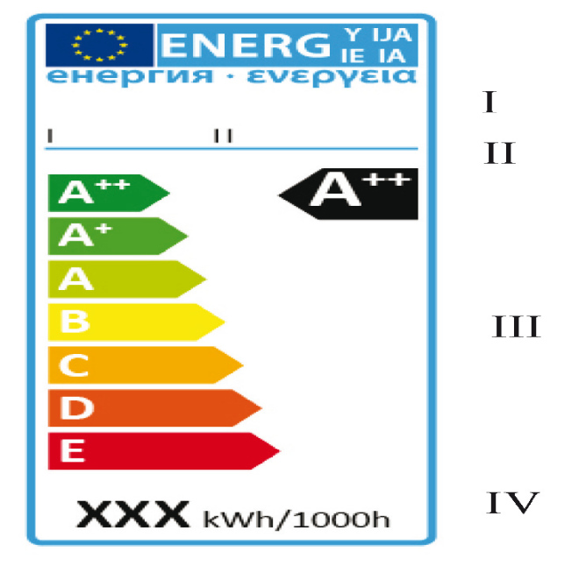

(2) Në etiketë shënohet informacioni i mëposhtëm:
i) Emri ose marka tregtare e furnizuesit;
ii) Identifikuesi i modelit të furnizuesit, që nënkupton kodin, zakonisht alfanumerik, që dallon një model specifik llambe nga modelet e tjera me të njëjtën markë tregtare ose emër të furnizuesit;
iii) Klasa e efiçencës së energjisë, e përcaktuar në përputhje me aneksin VI, maja e shigjetës tregon klasën e efiçiencës së energjisë së llambës vendoset në të njëjtën lartësi me majën e shigjetës që tregon klasën përkatëse të efiçencës së energjisë;
iv) Konsumi i ponderuar i energjisë (EC) në kWorë për 1000 orë, i llogaritur dhe rrumbullakosur në shifrën e plotë më të afërt në përputhje me aneksin VII.
(3) Nëse etiketa është e printuar mbi ambalazh dhe informacioni i specifikuar në paragrafin 2 (i), (ii) dhe (iv) paraqitet diku tjetër në ambalazh, nuk është e nevojshme që ky informacion të paraqitet në etiketë. Në këtë rast etiketa të zgjidhet sipas ilustrimeve te mëposhtëm:

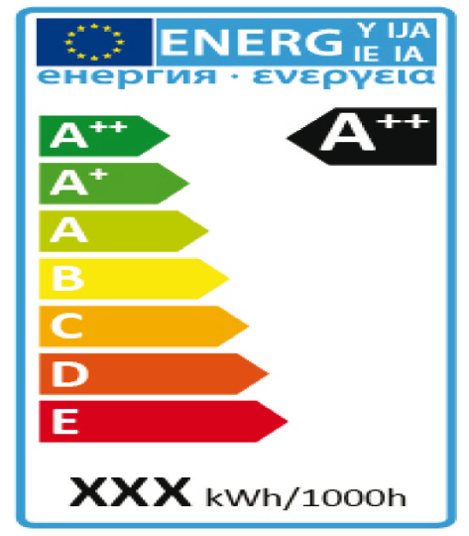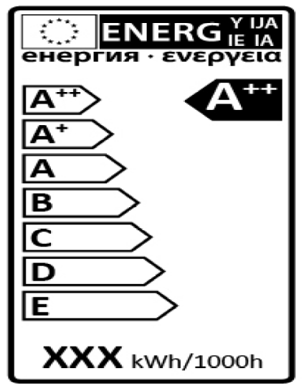

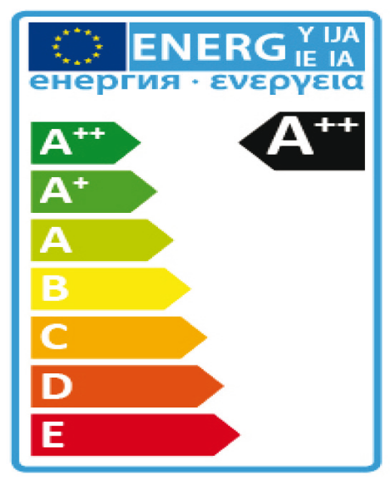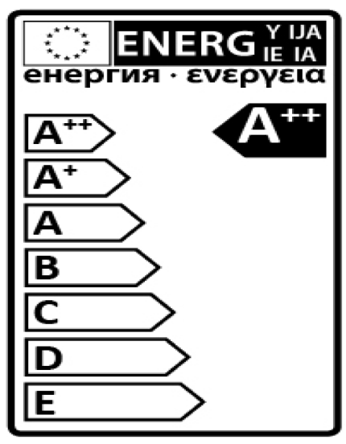

(4) Modeli i etiketës është si më poshtë:
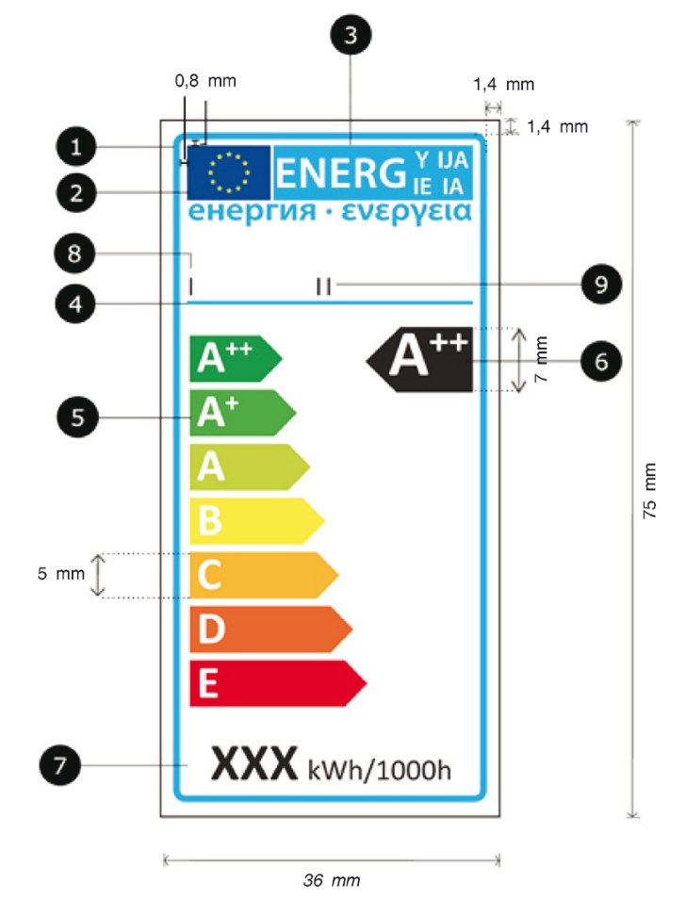

ku:
a) specifikimet e përmasave në figurën e mësipërme dhe në shkronjën ç) të kësaj nënpike zbatohen në një etiketë llambe me gjerësi 36 mm dhe lartësi 75 mm. Nëse etiketa është printuar në një format të ndryshëm, përmbajtja e saj të mbetet gjithsesi në përpjesëtim me specifikimet e mësipërme.

Versioni i etiketës i specifikuar në paragrafët 1.1 dhe 1.2 të kësaj shtojce të jetë, të paktën, 36 mm i gjerë dhe 75mm i lartë, dhe versionet e specifikuara në nënpikën 1.3 të jenë, përkatësisht të paktën 36
mm i gjerë dhe 68mm të larta dhe të paktën 36 mm të gjera dhe 62mm të larta.
Nëse asnjë faqe e ambalazhit nuk ka sipërfaqe të mjaftueshme për të përfshirë brenda saj etiketën dhe pjesën anësore të saj, ose nëse ajo mbulon më shumë se 50% të sipërfaqes së faqes më të madhe, etiketa dhe pjesa anësore e saj mund të zvogëlohen, por jo më shumë sa është e nevojshme për të përmbushur të dyja këto kushte. Megjithatë, etiketa dhe pjesa anësore e saj nuk mund të zvogëlohen më pak se 40% (sipas lartësisë) të madhësisë standarde të saj. Nëse ambalazhi është tepër i vogël për të vendosur një etiketë të tillë të zvogëluar, një etikete me gjerësi 36 mm dhe lartësi 75 mm ngjitet në llambë ose në ambalazh.
b) Sfondi është i bardhë për të dy versionet shumëngjyrëshe, ashtu dhe për versionet njëngjyrëshe të etiketës;
c) për versionin shumëngjyrësh të etiketës, ngjyrat janë CMYK - e kaltër, e kuqe, verdhë dhe e zezë, sipas shembullit: 00-70-X-00: 0% e kaltër, 70% e kuqe, 100% e verdhë, 0% e zezë;
ç) etiketa plotëson të gjitha kërkesat e mëposhtme (numrat i referohen figurës më lart, specifikimet e ngjyrës vlejnë vetëm për versionin shumëngjyrësh të etiketës):
 Korniza e jashtme: 2 pt, ngjyra: e kaltër 100 %, rakordimet në kënde: 1 mm

 Logo BE: ngjyrat: X-80-00-00 dhe 00-00-X-00.
 Logo e energjisë: ngjyra: X-00-00-00.
Piktograma si tregohet: logo EU dhe logo e energjisë (të kombinuara): gjerësia: 30 mm, lartësia: 9 mm.
 Vija ndarëse poshtë logove: 1 pt, ngjyra: e kaltër 100 %, gjatësia: 30 mm.
 Shkalla A++-E
— Shigjeta: lartësia: 5 mm, hapësira: 0,8 mm, ngjyrat:
— Klasa më e lartë: X-00-X-00,
— Klasa e dytë: 70-00-X-00,
— Klasa e tretë: 30-00-X-00,
— Klasa e katërt: 00-00-X-00,
— Klasa e pestë: 00-30-X-00,
— Klasa e gjashtë: 00-70-X-00,
— Klasa e fundit: 00-X-X-00.
— Teksti: Kalibri bold 15 pt, shkronja kapitale dhe të bardha; simbolet ‘+’: Kalibri bold 15 pt, Indeksi i sipërm, i bardhë, renditur në një rresht të vetëm.
Klasa e efiçencës së energjisë
— Shigjeta: gjatësia: 11.2 mm, lartësia: 7 mm, 100 % e zezë.
— Teksti: Kalibri bold 20 pt, kapitale dhe të bardha; simbolet‘+’: Kalibri bold 20 pt, Indeksi i sipërm, i bardhë, renditur në një rresht të vetëm.
 Vlera e konsumit te ponderuar të energjisë
— Vlera Kalibri bold 16 pt, 100 % e zeze; dhe e rregullt 9 pt, 100 % e zezë.
 Emri ose marka tregtare e furnizuesit
 Identifikuesi i modelit të furnizuesit
 Emri ose marka tregtare e furnizuesit dhe
identifikuesi i modelit duhet të shënohet brenda një hapësirë 30 × 7 mm.
Asnjë element tjetër i vendosur, i printuar ose i ngjitur mbi ambalazhin individual nuk duhet të mbulojë etiketën ose të zvogëlojë dukshmërinë e saj.
Me anë të derogimit, nëse një model ka marrë etiketën ekologjike, mund të shtohet një kopje e kësaj etikete në përputhje me legjislacionin përkatës.
2. Etiketa për ndriçuesit e ekspozuar në një pikë shitjeje
(1) Etiketa është në versionin shqip ose anglisht dhe paraqitet sipas ilustrimit të mëposhtëm, ose si në variantet e përcaktuar në
paragrafët (2) dhe (3) të kësaj pike:

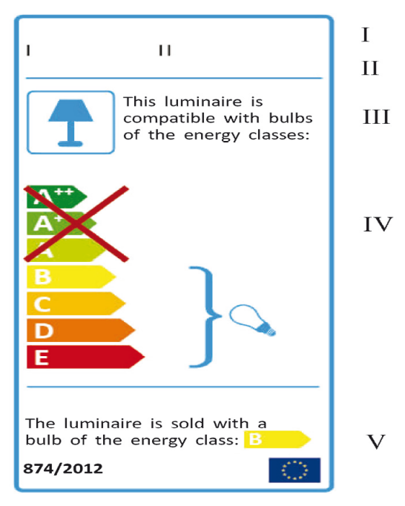

(2) Në etiketë përfshihet informacioni i mëposhtëm:
i) Emri ose marka tregtare e furnizuesit:
ii) Identifikuesi i modelit të furnizuesit, d.m.th. kodi, zakonisht alfanumerik, që dallon një model specifik ndriçuesi nga modelet e tjera me të njëjtën markë tregtare ose emër të furnizuesit;
iii) Fjalia që tregohet në shembullin e nënpikës 2.1 të kësaj Shtojce ose sipas rastit, një nga alternativat e saj nga shembujt në nënpikën e mëposhtme (3). Në vend të fjalës 'ndriçues', mund të përdoret një term më specifik që përshkruan tipin e veçantë të ndriçuesit ose produktin në të cilin është i integruar ndriçuesi (p.sh. një mobilie), me kusht që të jetë e qartë se termi i referohet produktit në shitje që përdor burimet e dritës;
iv) Gama e klasave të efiçencës së energjisë, sipas pikës 1 të kësaj Shtojce, e shoqëruar, sipas rastit, me elementët e mëposhtëm:
a) një piktogram të një "poçi" ku tregohen klasat e llambave që mund të ndërrohen nga përdoruesi dhe që janë në përputhje me ndriçuesin sipas kërkesave të zhvillimit teknik për përputhshmërinë;
b) një kryq të vendosur mbi klasat e llambave me të cilat ndriçuesi nuk përputhet sipas kërkesave të zhvillimit teknik për përputhshmërinë;
c) germat "LED" të renditura vertikalisht përbri klasave nga A në A + + nëse ndriçuesi përmban module LED që nuk parashikohen të hiqen nga përdoruesi fundor. Nëse një ndriçues i tille nuk ka portollamba për llamba që mund të ndërrohen nga përdoruesi, mbi klasat nga B deri më E vendoset një kryq.
v. sipas rastit, një nga opsionet e mëposhtme:
a) nëse ndriçuesi funksionon me llamba që mund të ndërrohen nga përdoruesi fundor dhe këto llamba përfshihen në ambalazhin e ndriçuesit, fjalia siç tregohet në shembullin e dhënë në paragrafin (1), duke shënuar klasën përkatëse të energjisë.
Nëse është e nevojshme, fjalia mund të përshtatet që t’i referohet një ose disa llambave dhe mund të renditen disa klasa të energjisë;
b) nëse ndriçuesi përmban vetëm module LED që nuk parashikohen të hiqet nga përdoruesi fundor, fjalia tregohet në shembullin në germën “b” të paragrafit.(3)
të kësaj pike;.
c) nëse ndriçuesi përmban edhe module LED që nuk parashikohen të hiqet nga përdoruesi fundor dhe portollamba për llamba të ndërrueshme dhe këto llamba nuk përfshihen me ndriçuesin, fjalia tregohet në shembullin në germën ç) të paragrafit (3) të kësaj shtojce;
ç) nëse ndriçuesi punon vetëm me llamba që mund të ndërrohen nga përdoruesi fundor dhe këto llamba nuk përfshihen me ndriçuesin, hapësira lihet bosh, siç tregohet në shembullin në germën a) të paragrafit (3) të kësaj pike.
(3) Ilustrimet e mëposhtme japin shembuj të etiketave tipike për ndriçuesit, përveç ilustrimit paragrafin (1) të kësaj pike pa treguar të gjitha kombinimet e mundshme:
a) ndriçues që punon me llamba të ndërrueshëm dhe i përputhshëm me llamba të të gjitha klasave të energjisë por në rastin kur llambat nuk përfshihen:

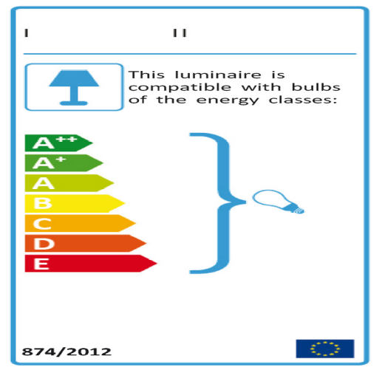
b) ndriçues që përmban vetëm module LED të pandërrueshëm.
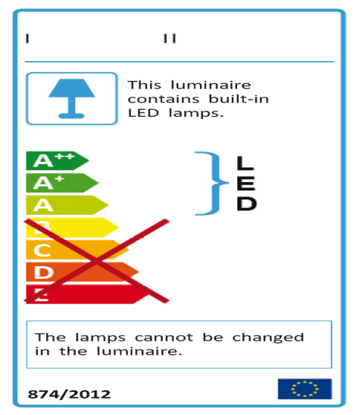

c) ndriçues që përmban edhe module LED të pandërrueshëm dhe portollamba për llamba të ndërrueshme dhe që përfshin edhe llambat:

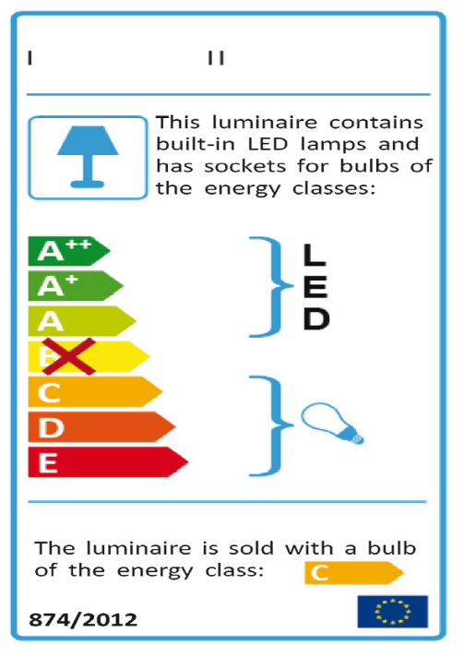

ç) ndriçues që përmban edhe module LED të pandërrueshëm dhe portollamba për llamba të ndërrueshme, por ku llambat nuk përfshihen:

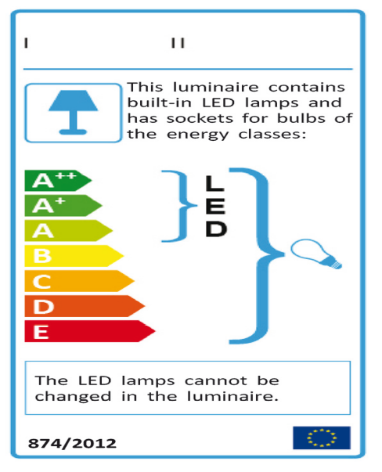
(4) Modeli i etiketës është si në figurat e mëposhtme:
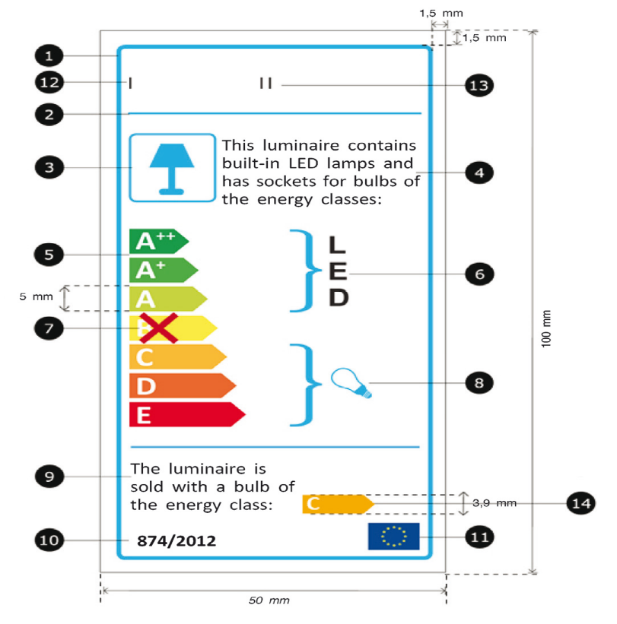

a) versioni i etiketës është të paktën 50 mm i gjerë dhe 100 mm i lartë;
b) sfondi është i bardhë ose transparent, por shkronjat e klasave të energjisë janë gjithmonë të bardha. Nëse sfondi është transparent, tregtari garanton që etiketa vendoset mbi një sipërfaqe të bardhë ose gri të hapur që ruan lexueshmërinë e të gjithë elementeve të etiketës;
c) ngjyrat janë CMYK – e kaltër, e kuqe, e verdhë dhe e zezë, sipas shembullit: 00-70-X-00: 0 % e kaltër, 70% e kuqe, 100% e verdhë, 0% e zezë;
ç) etiketa plotëson të gjitha kërkesat e mëposhtme (numrat i referohen figurës më lart):
Korniza e jashtme: 2 pt, ngjyra: e kaltër 100 %, rakordimet në kënde: 1 mm
Kufiri i nenlogove: 1 pt – ngjyra e kaltër 100 % - gjatësia 43 mm;
Logo e ndriçuesit: korniza 1 pt – ngjyra e kaltër 100 %
Madhësia 13 mm x 13 mm, rakordimet në kënde 1 mm. Piktograma si tregohet, ose piktograma e vetë furnizuesit ose foto, nëse përshkruan më mirë ndriçuesin përkatës të etiketës.
Teksti: Kalibër i rregullt 9 pt ose më i gjerë, 100% e zezë.
Shkalla A++-E
— Shigjeta: lartësia: 5 mm, hapësira: 0,8 mm, ngjyrat:
— Klasa më e lartë: X-00-X-00,
— Klasa e dytë: 70-00-X-00,
— Klasa e tretë: 30-00-X-00,
— Klasa e katërt: 00-00-X-00,
— Klasa e pestë: 00-30-X-00,
— Klasa e gjashtë: 00-70-X-00,
— Klasa e fundit: 00-X-X-00.
— Teksti: Kalibri bold 14 pt, shkronja kapitale dhe të bardha; simbolet ‘+’: Kalibri bold 14 pt, Indeksi, i bardhë, renditur në një rresht të vetëm.
Teksti LED: Verdana normal 15 pt, 100 % e zezë;
Kryqi: ngjyra: 13-X-X-04, korniza 3 pt.
Logo e Llambës: Piktograma si tregohet

Teksti: Kalibër i rregullt 10 pt ose më e gjerë, 100% e zezë.
Numri i Rregullores: Kalibri bolt 10 pt, 100% e zezë.
 Logo BE: Ngjyrat X-80-00-00 dhe 00-00-X-00.
 Emri ose marka tregtare e furnizuesit
 Identifikuesi i modelit të furnizuesit: Emri ose marka tregtare e furnizuesit dhe identifikuesi i modelit shënohen brenda një hapësirë me përmasa 43 × 10 mm.
Shigjeta e klasës së energjisë:
Shigjeta lartësia 3.9 mm, Gjerësia: siç tregohet në ilustrim në paragrafin (4), por e zvogëluar në raport të njëjtë me lartësinë, ngjyra: ngjyra e përcaktuar në nënpikë, si e zbatuar.

— Teksti: Kalibri bold 10.5 pt, kapitale dhe të bardha; simbolet‘+’: Kalibri bold 10.5 pt, Indeksi, i bardhë, renditur në një rresht të vetëm.
Nëse nuk ka hapësirë të mjaftueshme për të shënuar shigjetat e klasës së energjisë brenda hapësirës së fjalisë të përmendur në germën a) të paragrafit (2)(V), mund të përdoret për këtë qëllim hapësira ndërmjet numrit të Rregullores dhe logos EU.
d) etiketa mund të paraqitet edhe në drejtim horizontal, në këtë rast ajo të jetë në gjerësi të paktën 100 mm dhe në lartësi 50 mm. Komponentët e etiketës janë sipas përshkrimit si në germat nga b) deri në ç) dhe renditen, sipas rastit, në përputhje me shembujt e mëposhtëm. Nëse nuk ka hapësirë të mjaftueshme për të paraqitur shigjetat e klasës së energjisë në kutinë e tekstit, në të majtë të shkallës A + + deri në E, kutia e tekstit mund të zgjerohet vertikalisht sa të jetë e nevojshme.

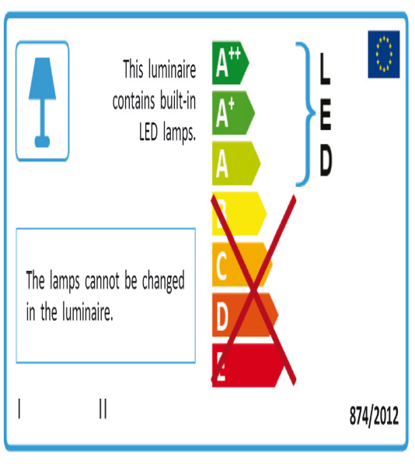
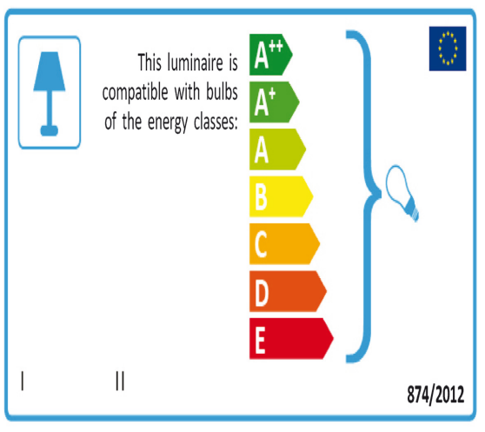

Rregulli teknik është përafruar pjesërisht me Rregulloren Evropiane 874/2012 të Komisionit, datë 12 korrik 2012, që plotëson Direktivën 2010/30 të Parlamentit Evropian dhe Këshillit në lidhje me etiketimin e energjisë të llambave dhe ndriçuesve elektrikë, e amenduar nga Rregullorja e Deleguar e Komisionit (EU), Nr.518/2014, e datës 5 mars 2014, lidhur me etiketimin e energjisë në internet. CELEX 32012R0874 – EN Fletorja Zyrtare e Unionit Evropian, Seria L 258 faqe 1 – 20.

